#інфознайко А чи знаєте ви, кого називають детективом? А як вам здається, ця професія дуже небезпечна, чи вона скоріш нагадує прогулянку на природі або екскурсію визначними місцями? А як називається жанр літератури, що розповідає про розслідування?

Отже, детектив – це співробітник детективного бюро або приватна особа, що здійснює розшукові роботи в інтересах своїх замовників. Відомо, що за кордоном детективами називають не тільки приватних осіб, а й співробітників поліції, що займаються розслідуванням карних або цивільних справ, збором доказів і встановленням істини. Однак, в нашій країні, в системі правоохоронних органів, не існує посади "детектив", тому розкриттям злочинів у нас займаються фахівці-слідчі.

Але це стосується звичайного нашого життя – в ньому все набагато серйозніше і небезпечніше. Інша справа – життя детективів літературних. До речі, книги, що розповідають про розкриття злочинів, теж називаються детективами. Цей жанр не залишає байдужим нікого – ні дорослих, ні дітей. Так-так, детективи є і дитячі! І вони не менш цікаві і захопливі, ніж "дорослі".

А чи відомо вам, що родоначальником детективного жанру вважається Едгар Аллан По, який створив детектива-аматора Огюста Дюпена в оповіданні "Вбивство на вулиці Морг". А ще, як виявляється, жанр "дитячий детектив" своїм корінням сягає сивої давнини. Вчені-літературознавці сходяться на тому, що казки у викладенні деяких зарубіжних письменників, в яких присутня дитина, можна вважати першими детективами для дітей. Та розквіт саме дитячих детективів прийшовся на ХХ століття, коли виникли цілі серії книг про юних детективів. Кожен герой цих детективів має свій характер, хобі, веде притаманний лише йому спосіб життя. Роздивимось ближче деяких з них:

– Детектив Нишпорка (автор – Ґжегож Касдепке) – власник детективного агентства "Рожеві окуляри", що знаходиться на горищі багатоквартирного будинку. Позитивна, але трохи дивакувата особа. Іноді використовує кактус як зброю для захисту.

– Агата Містері (автор – Стів Стівенсон) – дівчинка, наділена дивовижним чуттям і феноменальною пам’яттю. Мріє стати письменницею. А поки разом зі своїми помічниками розслідує найзаплутаніші таємниці.

– Агент 000 (автор – Леся Вороніна) – Гриць Мамай, як і годиться всім супергероям, розплутує найзагадковіші злочини, перемагає найпідступніших ворогів і рятує світ від неминучої загибелі.

– Шерлок-молодший (автор – ThiLo) – талановитий нащадок Шерлока Холмса (про якого писав сер Артур Конан Дойл) – Шерлок Холмс П’ятий. Зустрівши "свого Ватсона" і випробувавши його на роль помічника, заснував детективну агенцію. Але хлопці ніяк не очікували таких неймовірних пригод і карколомних розслідувань.

Як бачите, життя детектива сповнене пригод і різних випробувань. Але читати про них – це неймовірне задоволення! Тож приходьте до нас в бібліотеку і ви обов’язково знайдете свій детектив!

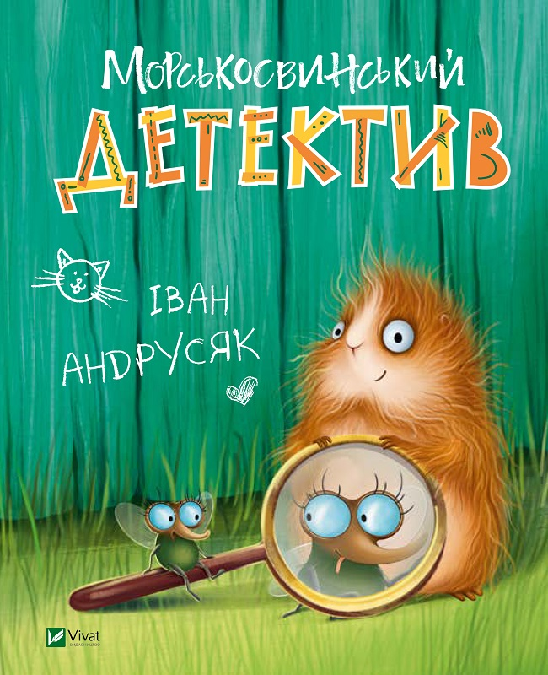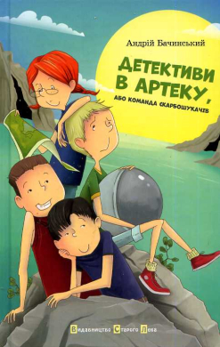Андрусяк, I. [Морськосвинський детектив](https://book-ye.com.ua/catalog/dytyacha-proza/morskosvynskyj-detektyv/" \o "Морськосвинський детектив) / І. Андрусяк. – Харків : ВД Vivat, 2021. – 96 с. : іл. – (Мрійники).

Бачинський, А. Детективи в Артеку, або Команда скарбошукачів / А. Бачинський. – Львів : ВД Старого Лева, 2015. – 192 с.

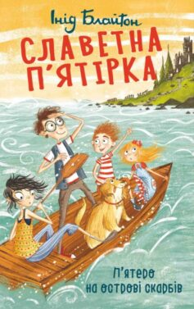

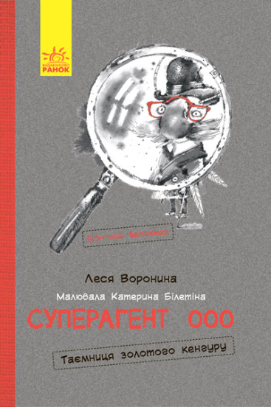Блайтон, Е. Славетна п’ятірка. П’ятеро на острові скарбів / Е. Блайтон. – Харків : Фоліо, 2020. – 140 с. – (Шкільна бібліотека української та світової літератури).

Воронина, Л. Суперагент 000. Таємниця золотого кенгуру : іронічний детектив / Л. Воронина. – Харків : ВД Ранок, 2019. – 224 с. : іл. – (Пригоди).

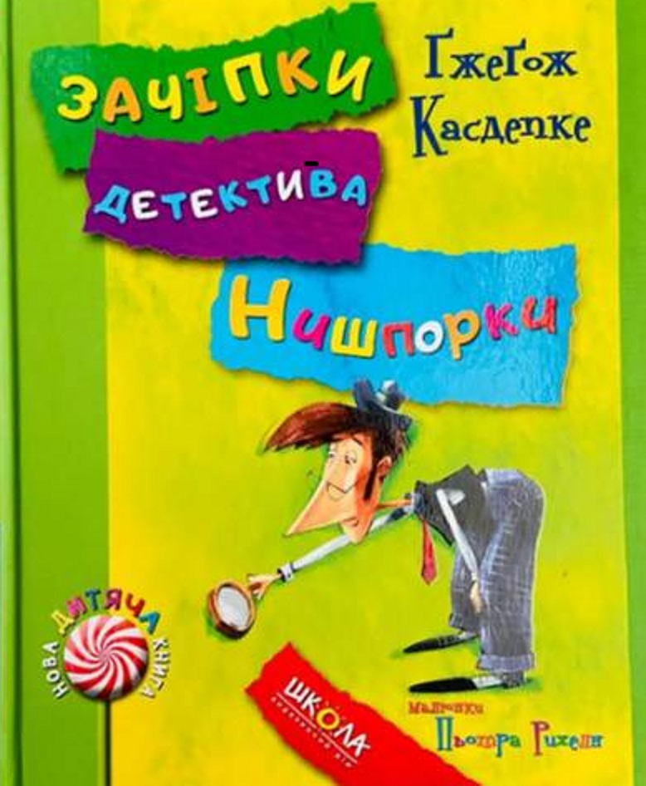

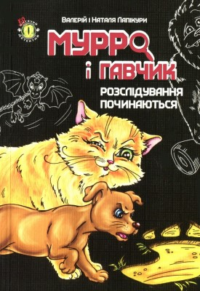Касдепке, Ґ. [Зачіпки детектива Нишпорки. Канікули детектива Нишпорки](https://book-ye.com.ua/catalog/dytyacha-proza/zachipky-detektyva-nyshporky-kanikuly-detektyva-nyshporky/) / Ґ. Касдепке. – Харків : ВД ШКОЛА, 2018. – 136 с. : іл. – (Нова дитяча книга).

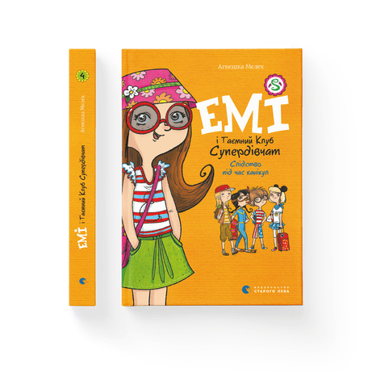Лапікура, В. [Мурро і Гавчик. Розслідування починаються /](https://book-ye.com.ua/catalog/dytyacha-proza/murro-i-gavchyk-rozsliduvannya-pochynayutsya/) В. Лапікура, Н. Лапікура. – Харків : Юнісофт, 2016. – 128 с. : іл. – (Дитячий детектив).

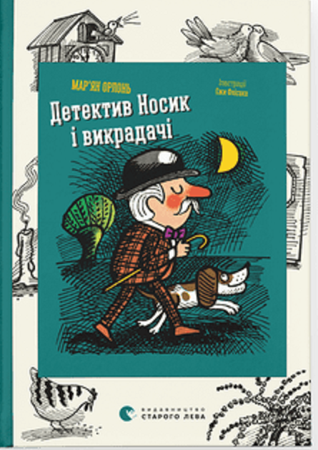Мєлех, [А.](https://book-ye.com.ua/authors/agn-shka-m-lekh/) Емі і Таємний Клуб Супердівчат. Слідство під час канікул / А. Мєлех. – Львів : ВД Старого Лева, 2015. – 192 с.

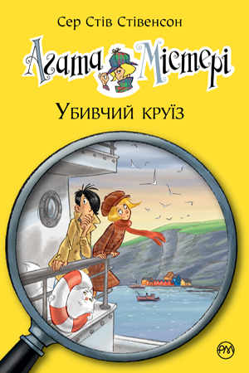Орлонь, М. [Детектив Носик і викрадачі](https://book-ye.com.ua/catalog/dytyacha-proza/detektyv-nosyk-i-vykradachi/) / М. Орлонь. – Львів : ВД Старого Лева, 2017. – 112 с.

Стівенсон, С. Агата Містері. Убивчий круїз / С. Стівенсон. – Київ : РІДНА МОВА, 2020. – 128с. : іл. – (Дитячий детектив).

ThiLo. [Шерлок](https://book-ye.com.ua/catalog/dityam-dlya-vyvchennya-inozemnykh-mov/sherlok-molodshyj-i-tauerski-kruky/)-молодший і гробниця Вестмінстерського абатства / ThiLo. – Харків : ВД Vivat, 2021. – 96 с. : іл. – (Розваги для розумахи).